День Победы… В нашей стране, пожалуй, нет более трогательного и радостного праздника. В этом году мы уже встречаем 74-ю весну под мирным небом. К Вечному огню, зажженному в парке Победы у подножия стелы мемориального комплекса в честь войск и партизанских соединений, освобождавших Молодечно от фашистских захватчиков, были возложены цветы.   
  
 На Центральной площади состоялось торжественное открытие праздника.   
Под звуки марша военного оркестра праздничная колонна направилась в сквер по улице Дроздовича, к братской могиле советских воинов и партизан. К праздничному шествию «Беларусь помнит» присоединились многие молодечненцы.

Делегация педагогов и учащихся гимназии – колледжа также принимала участие во всех мероприятиях этого дня.

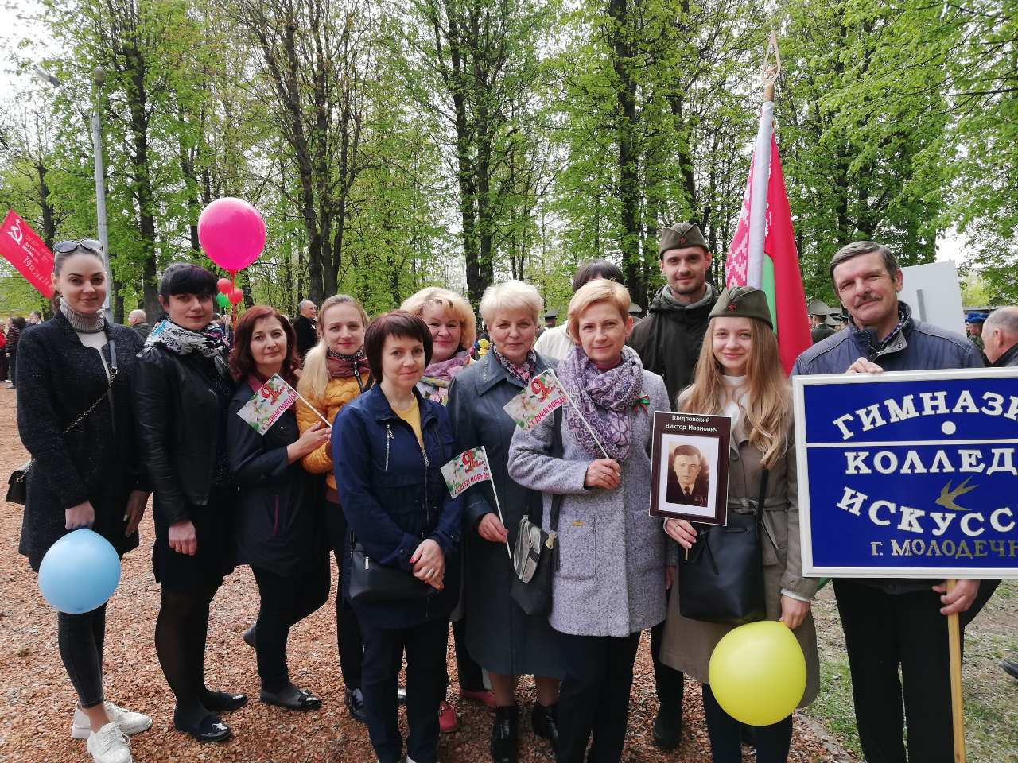

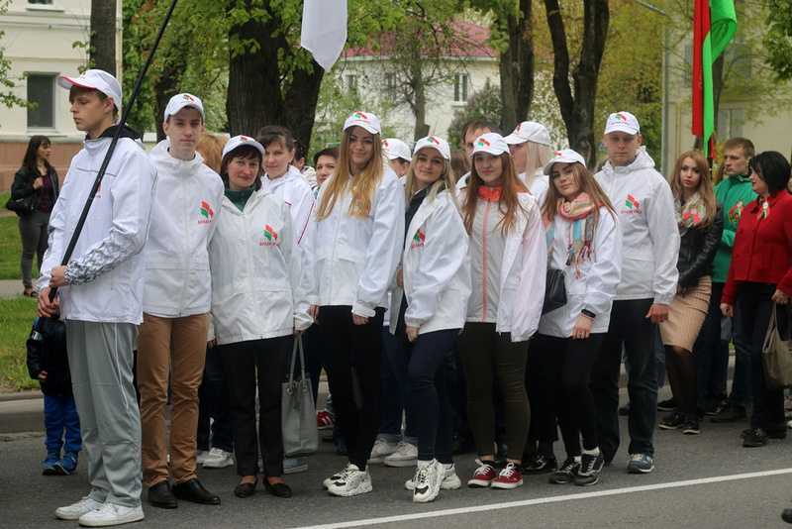

Как всегда, празднично и ярко, порадовали жителей города своими выступлениями образцовый духовой оркестр и ансамбль можареток гимназии – колледжа.

